关于黎学邦、马鸿安中府国用（2006）第090248号、中府国用（2005）第易090707号用地合并的通告
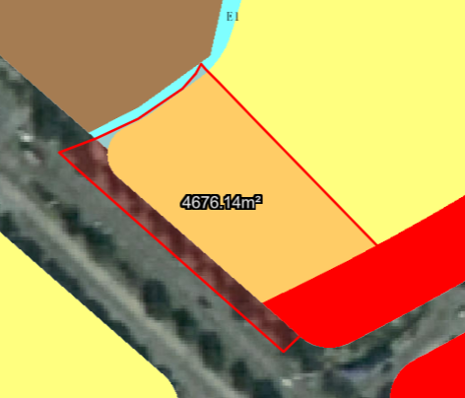Error: Reference source not found
用地位置示意图

土地证号为中府国用（2006）第090248号、中府国用（2005）第易090707号的国有出让用地，位于中山市东升镇高沙村六顷二经济合作社、中山市东升镇同乐大街，用地面积分别为245.4平方米和4430.7平方米，土地用途为商业住宅用地，土地使用权人为黎学邦、马鸿安。现土地使用权人申请变更合并该两宗用地，我局已受理其申请，根据公开、公平、公正原则，对该宗地规划条件变更进行公示。
- 合并前用地规划条件
中府国用（2006）第090248号用地为国有出让用地，出让合同约定未容积率、建筑密度、绿地率、建筑限高。
中府国用（2005）第易090707号用地为国有出让用地，出让合同约定未容积率、建筑密度、绿地率、建筑限高。
- 变更后用地规划条件
用地性质：二类居住用地
容积率：1.0-1.5
建筑密度：≤35%
绿地率：≥30%
建筑限高：60米。
根据《中华人民共和国城乡规划法》相关规定，现将该事项予以公示，公示时间为本通告发布之日起的十日内。在公示期内如对上述事项有意见或建议，请使用真实姓名及联系方式，以书面形式反馈到以下地址：中山市小榄镇民安中路138号中山市自然资源局第二分局，逾期视为无异议。
联系人：蒋小姐，联系电话：22116587

